- 1 –

รายงานการประชุมประจำเดือน ผู้อำนวยการกลุ่มงาน/ พัฒนาการอำเภอ และนักวิชาการพัฒนาชุมชน
สำนักงานพัฒนาชุมชนจังหวัดชัยนาท
ครั้งที่ 6 /2565 ประจำเดือน กรกฎาคม 2565
วันพุธที่ 27 กรกฎาคม 2565 เวลา 10.00 น.
ณ ห้องประชุมสำนักงานพัฒนาชุมชนจังหวัดชัยนาท ชั้น 2
ผู้มาประชุม
1. นางสาวณัฐนิช อินทสระ พัฒนาการจังหวัดชัยนาท
2. นางสาวจำเรียงรัตน์ กล่ำมี ผู้อำนวยการกลุ่มงานส่งเสริมการพัฒนาชุมชน
3. นางสาวธาริณี ศรีจิ๋ว ผู้อำนวยการกลุ่มงานยุทธศาสตร์การพัฒนาชุมชน
4. นางสุมาลี น้อยสำลี ผู้อำนวยการกลุ่มงานสารสนเทศการพัฒนาชุมชน
5.นางพยุง รสใจ ผู้อำนวยกลุ่มงานประสานและสนับสนุนการบริหารงานพัฒนาชุมชน
6. นางสาวจันทิมา พุ่มสำเภา พัฒนาการอำเภอเมืองชัยนาท
7. นางสุปิน พลอยใหม่ พัฒนาการอำเภอมโนรมย์
8. นางพรรณี พุ่มสุข พัฒนาการอำเภอวัดสิงห์
9. นายวิโรจน์ น้ำหอม พัฒนาการอำเภอสรรคบุรี
10. นางสาวพิมพ์ชยา วัจนะรัตน์ พัฒนาการอำเภอหันคา(แทน)
11. นางปุญชรัสมิ์ บุญอาจ พัฒนาการอำเภอเนินขาม
12. นายสามภพ ศิริจันทรางกูร พัฒนาการอำเภอหนองมะโมง
13. นายธานี ครุธาโรจน์ นักวิชาการผู้ช่วยผู้อำนวยการกลุ่มงาน(นักวิชาการพัฒนาชุมชำนาญการ)
14. นางสาวรุจิราพร หงษ์ทอง นักวิชาการผู้ช่วยผู้อำนวยการกลุ่มงาน(นักวิชาการพัฒนาชุมชำนาญการ)
15. นางอมรรัตน์ บุญลี้ นักวิชาการพัฒนาชุมชนชำนาญการ
16. นางสาวมารยาท เจริญสกุลสถาพร นักวิชาการพัฒนาชุมชนชำนาญการ
17. นางสาวพรสวรรค์ ส้มไม้ นักวิชาการพัฒนาชุมชนปฏิบัติการ
18. นางสาวพรศิริ เพิ้งจันทร์ นักวิชาการพัฒนาชุมชนปฏิบัติการ
19. นายปริญ เปรมศิริเตชากร นักวิชาการพัฒนาชุมชนปฏิบัติการ
19. นางสาวเบญจวรรณ พัสดร นักวิชาการเงินและบัญชี
20. นางสาวฉัตริญานิษฐ์ จินาสา นักจัดการงานทั่วไป
21. นางสาวปุณณมาส ศิริปริชยากร นักพัฒนาชุมชน
22. นางสาวพรพิมล ปั๋นตุ้ย นักพัฒนาชุมชน
23. นางสาวเสาวนีย์ อภัยมณี เจ้าหน้าที่บันทึกข้อมูล

/เริ่มประชุม....
- 2 –

เริ่มประชุม เวลา 10.00 น.
นางสาวณัฐนิช อินทสระ พัฒนาการจังหวัดชัยนาท เป็นประธานที่ประชุม
ระเบียบวาระที่ 1 เรื่องประธานแจ้งที่ประชุมทราบ
1.1 การจัดกิจกรรมเนื่องในวันเฉลิมพระชนมพรรษา 28 กรกฎาคม 2565 และ กิจกรรมจิตอาสา ณ บึงสำเภา อำเภอเมือง จังหวัดชัยนาท

1.2 ขอเชิญร่วมบริจาคโลหิตถวายเป็นพระราชกุศล เนื่องในโอกาสวันเฉลิมพระชนมพรรษา วันที่ 28 กรกฎาคม 2565 ณ อาคารวิมลคุณากร ศาลากลางจังหวัดชัยนาท
1.3 ขอเชิญชวน ร่วมกันประดิษฐ์ผีเสื้อแห่งความจงรักภักดีจากผ้าไทยชนิดต่างๆ เพื่อตกแต่งนิทรรศการเฉลิมพระเกียรติ สมเด็จพระนางเจ้าสิริกิติ์ พระบรมราชินีนาถ พระบรมราชชนนีพันปีหลวง เนื่องในโอกาสมหามงคลเฉลิมพระชนมพรรษา 90 พรรษา 12 ส.ค. 2565 พร้อมประดับผีเสื้อ ณ สำนักงาน เพื่อแสดงความจงรักภักดี และแต่งกายด้วยผ้าไทยสีฟ้าตลอดเดือนสิงหาคม 2565
มติที่ประชุม รับทราบ
ระเบียบวาระที่ 2 เรื่องรับรองรายงานการประชุมฯ ครั้งที่ 5/2565 เมื่อวันที่ 30 มิถุนายน 2565
ขอให้ที่ประชุมพิจารณารับรองรายงานการประชุมฯ ครั้งที่ 5/2565 เมื่อวันที่ 30 มิถุนายน 2565 หากมีข้อแก้ไข ให้แจ้งทางฝ่ายเลขาฯ ดำเนินการต่อไป

มติที่ประชุม รับรองการประชุมฯ
ระเบียบวาระที่ 3 เรื่องสืบเนื่องจากการประชุมครั้งที่แล้ว (ถ้ามี)
มติที่ประชุม ไม่มี
ระเบียบวาระที่ 4 เรื่องเสนอเพื่อทราบและพิจารณา
กลุ่มงานยุทธศาสตร์การพัฒนาชุมชน
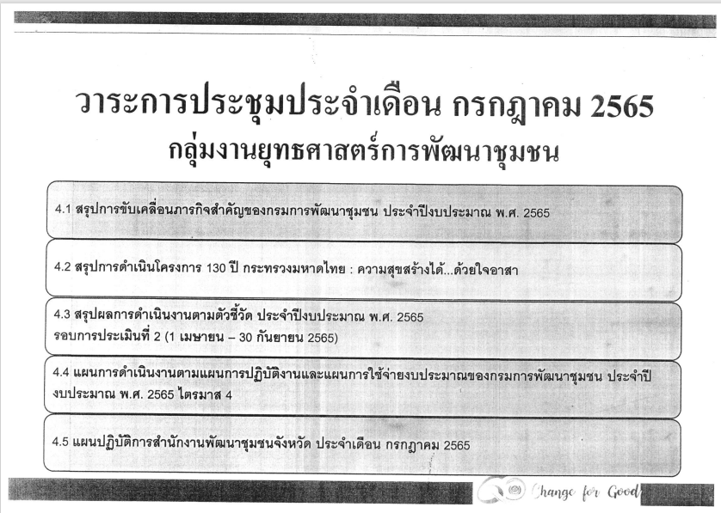
4.1 สรุปการขับเคลื่อนภารกิจสำคัญของกรมการพัฒนาชุมชน ประจำปีงบประมาณ พ.ศ. 2565
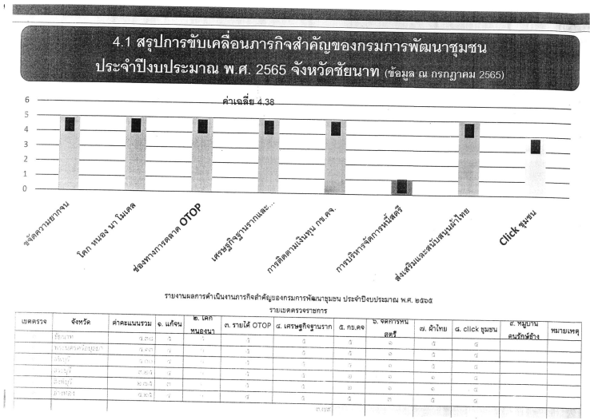

-3-
4.2 การดำเนินโครงการ 130 ปี กระทรวงมหาดไทย : ความสุขสร้างได้...ด้วยใจอาสา
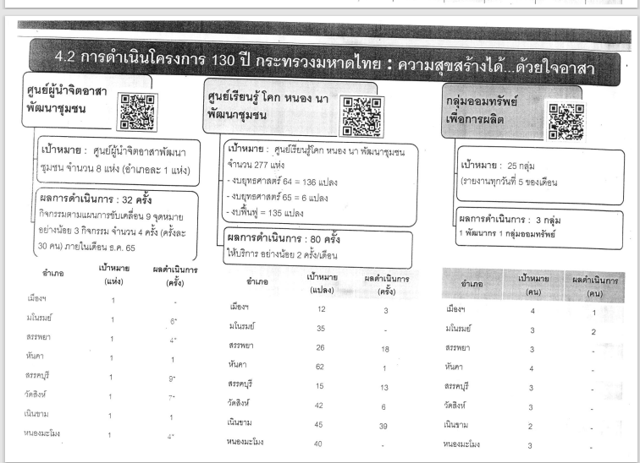

มติที่ประชุม รับทราบ
4.3 การรายงานผลการดำเนินงานตามตัวชี้วัด ประจำปีงบประมาณ พ.ศ. 2565 รอบการประเมินที่ 2 (1 เมษายน – 30 กันยายน 2565)
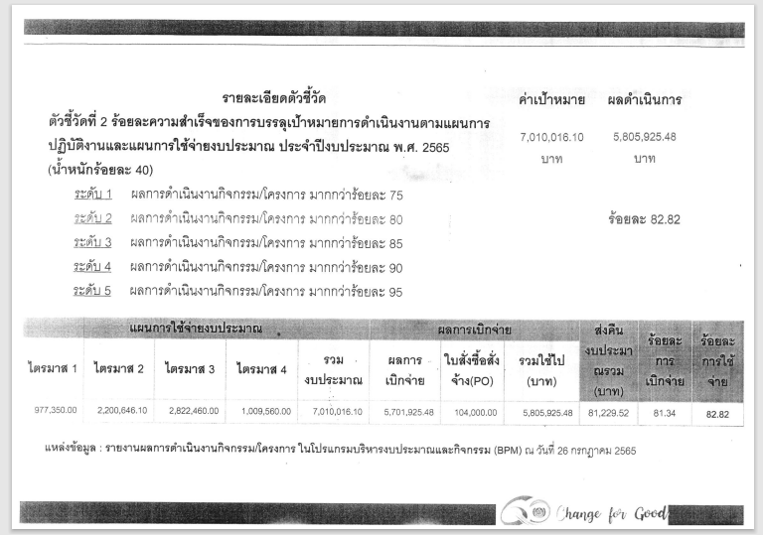
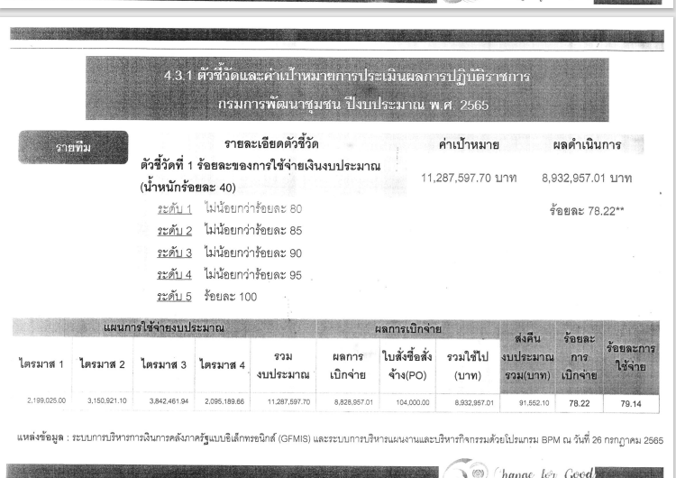
4.3.1 ตัวชี้วัดและค่าเป้าหมายการประเมินผลการปฏิบัติราชการกรมการพัฒนาชุมชน ปีงบประมาณ พ.ศ. 2565

4.3.2 ตัวชี้วัดตามมาตรการปรับปรุงประสิทธิภาพในการปฏิบัติราชการ ประจำปีงบประมาณ พ.ศ. 2565 จ.ชัยนาท
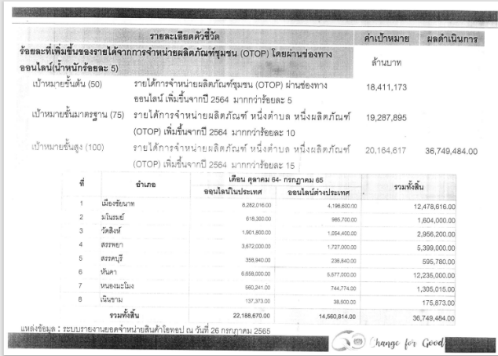
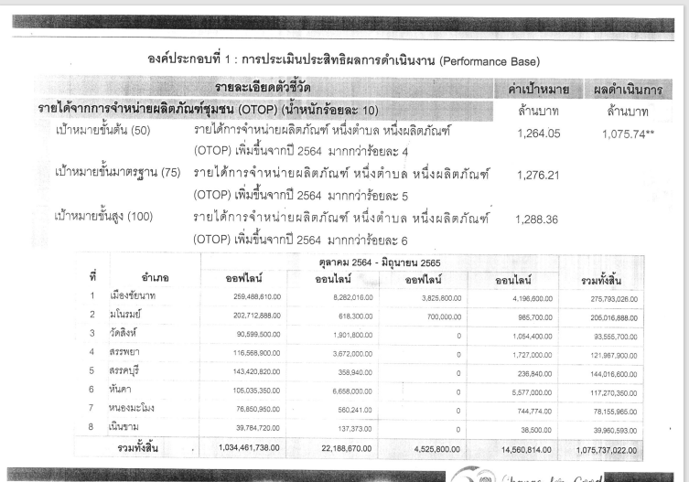
-4-
4.4 ผลการดำเนินงานตามแผนการปฏิบัติงานและแผนการใช้จ่ายงบประมาณของกรมการพัฒนาชุมชน ประจำปีงบประมาณ พ.ศ. 2565 ไตรมาส 3 – 4
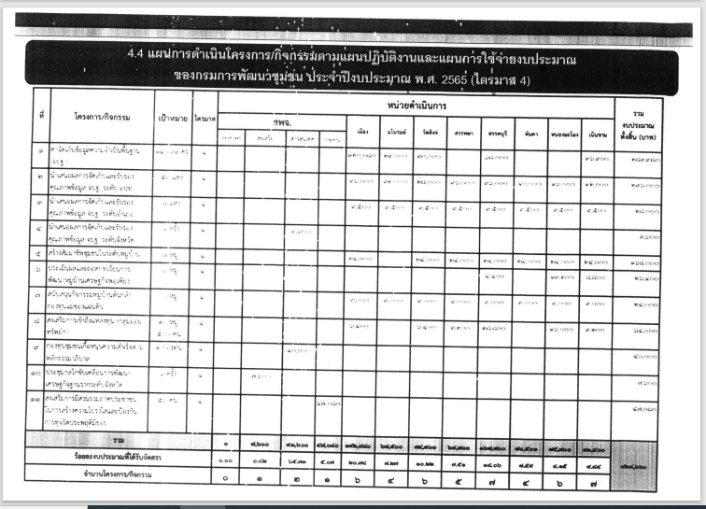
มติที่ประชุม รับทราบ
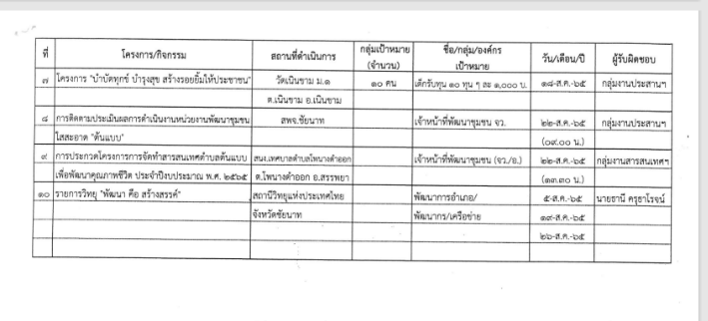
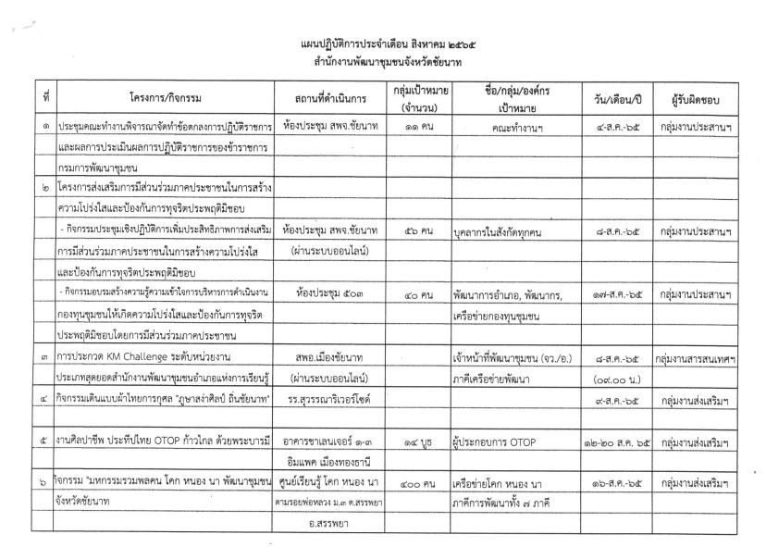
4.5 แผนปฏิบัติการสำนักงานพัฒนาชุมชนจังหวัด ประจำเดือนสิงหาคม 2565

มติที่ประชุม รับทราบ

กลุ่มงานส่งเสริมการพัฒนาชุมชน
4.6 กรมการพัฒนาชุมชน กำหนดการจัดงาน OTOP ศิลปาชีพ ประทีปไทย OTOP ก้าวไกลด้วยพระบารมี ระหว่างวันที่ 12 – 20 สิงหาคม 2565 ณ อาคารชาเลนเจอร์ 1 – 3 ศูนย์การแสดงสินค้าและการประชุม อิมแพ็ค เมืองทองธานี อำเภอปากเกร็ด จังหวัดนนทบุรี โดยมีวัตถุประสงค์เพื่อเฉลิมพระเกียรติสมเด็จพระนางเจ้าสิริกิติ์ พระบรมราชินีนาถ พระบรมราชชนนีพันปีหลวง และเป็นการจัดแสดงเผยแพร่ ประชาสัมพันธ์ จำหน่ายผลิตภัณฑ์งานศิลปาชีพ และผลิตภัณฑ์หนึ่งตำบล หนึ่งผลิตภัณฑ์ ตลอดจนเป็นการประชาสัมพันธ์โครงการหนึ่งตำบล หนึ่งผลิตภัณฑ์ และสร้างรายได้ให้กับชุมชน

-5-
จังหวัดชัยนาท จัดประชุมเพื่อซักซ้อมความเข้าใจและพิจารณาคัดเลือกผู้เข้าร่วมงาน OTOP ศิลปาชีพ ประทีปไทย OTOP ก้าวไกลด้วยพระบารมี เมื่อวันที่ 22 กรกฎาคม 2565 เวลา 09.30 น. ณ ห้องประชุมสำนักงานพัฒนาชุมชนจังหวัดชัยนาท มีผู้ผลิต ผู้ประกอบการ OTOP ที่ผ่านการคัดสรรสุดยอดหนึ่งตำบล หนึ่งผลิตภัณฑ์ไทย ปี พ.ศ. 2562 ระดับ 3 - 5 ดาว ประเภทอาหาร ประเภทผ้า เครื่องแต่งกาย ประเภทของใช้ ของตกแต่ง ของที่ระลึก และประเภทสมุนไพรที่ไม่ใช่อาหาร ที่มีความพร้อมในการเข้าร่วมงาน ยินดีปฏิบัติตามระเบียบข้อบังคับของการจัดงาน ให้ความร่วมมือในการเข้ารับการฉีดวัคซีน COVID – 19 ก่อนเข้าร่วมงาน จำนวน 2 เข็มขึ้นไป และต้องมีผลการตรวจหาเชื้อ COVID – 19 ที่ได้รับการรับรองจากหน่วยงานสาธารณสุข ไม่เกิน 48 ชั่วโมง ก่อนเข้าร่วมงาน จำนวน 13 ราย ขอสำรอง 1 ราย ดังนี้
- ประเภทอาหาร 3 ราย/บูท คืน 1 บูท
- ประเภทผ้า เครื่องแต่งกาย 5 ราย/บูท
- ประเภทของใช้ ของตกแต่ง ของที่ระลึก 4 ราย/บูท ขอสำรอง 1 ราย/บูท
- ประเภทสมุนไพร 1 ราย/บูท ตามบัญชีรายชื่อ (เอกสารแนบ 7)
มติที่ประชุม รับทราบ

กลุ่มงานประสานและสนับสนุนการบริหารงานพัฒนาชุมชน
4.7 ผลการเบิกจ่ายงบประมาณตามโครงการยุทธศาสตร์กรมการพัฒนาชุมชน และงบบริหาร ประจำปีงบประมาณ พ.ศ. 2565 (เอกสารแนบ 8)
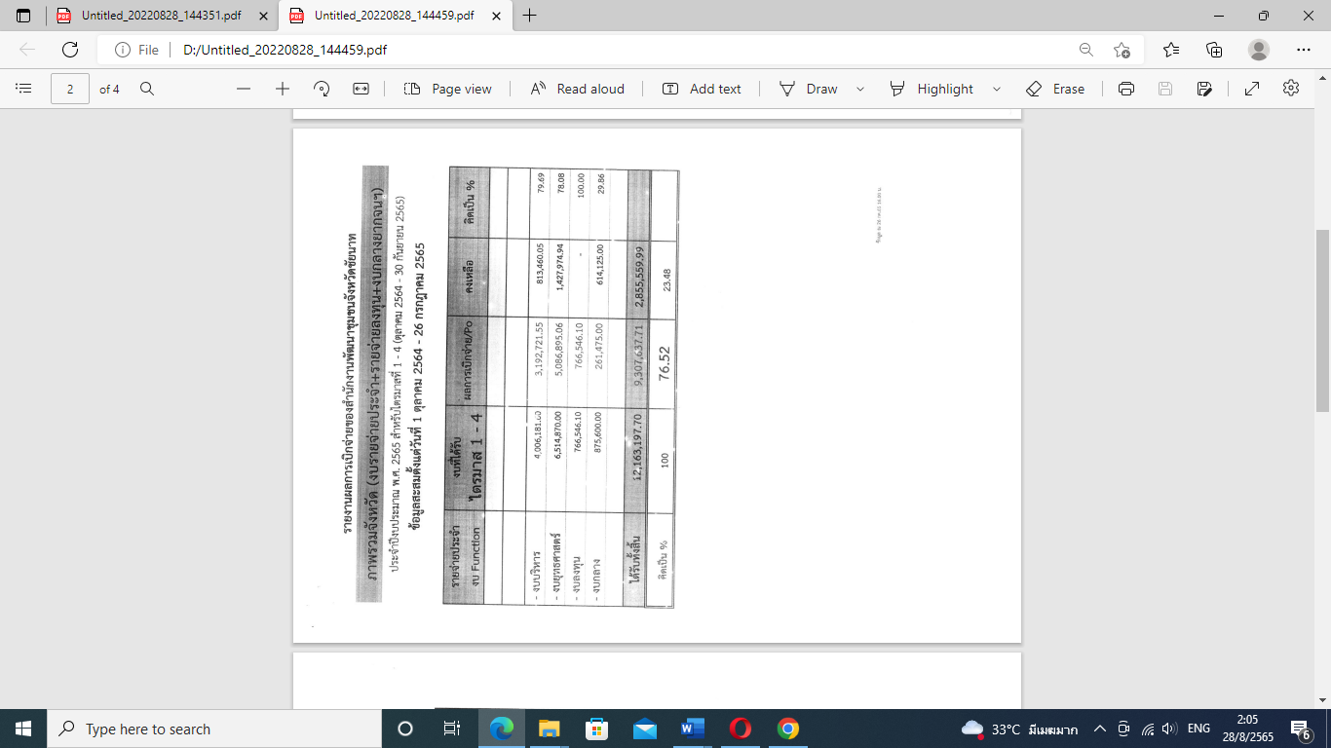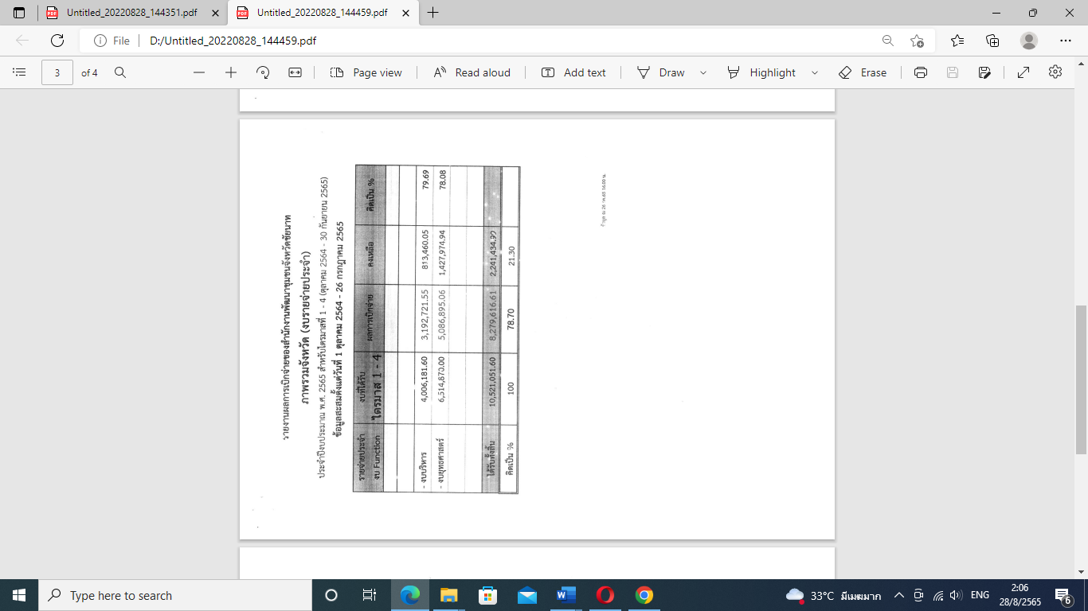
มติที่ประชุม รับทราบ
4.8 การเบิกจ่ายงบประมาณกองทุนพัฒนาบทบาทสตรี ประจำปีงบประมาณ พ.ศ. 2565
การใช้จ่ายงบบริหารกองทุนพัฒนาบทบาทสตรี ประจำปีงบประมาณ พ.ศ. 2565
ข้อมูล ณ วันที่ 31 มิถุนายน 2565 รวมทั้งสิ้นเป็นเงิน 462,784.00 บาท (สี่แสนหกหมื่นสองพันเจ็ดร้อยแปดสิบสี่บาท)
คิดเป็นร้อยละ 45.07 ดังตารางนี้

-6-
ตารางผลการเบิกจ่ายงบประมาณกองทุนพัฒนาบทบาทสตรีจังหวัดชัยนาท พ.ศ. 2565
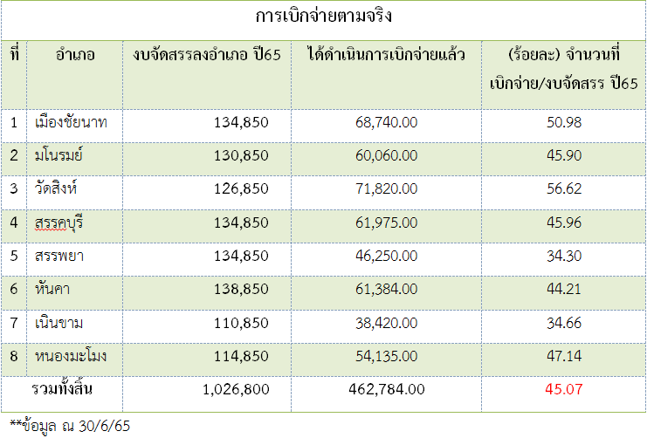
มติที่ประชุม รับทราบ
4.9 การบริหารจัดการหนี้กองทุนพัฒนาบทบาทสตรี ประจำปีงบประมาณ พ.ศ. 2565 สำนักงานเลขานุการบริหารกองทุนพัฒนาบทบาทสตรีระดับจังหวัด จังหวัดชัยนาท มีหนี้เกินกำหนดชำระ ปี 2556 – 2564 ข้อมูล ณ วันที่ 4 กรกฎาคม 2565 เป็นเงิน 16,522,300.34 บาท (สิบหกล้านห้าแสนสองหมื่นสองพันสามร้อยบาทสามสิบสี่สตางค์) คิดเป็นร้อยละ 24.01 ดังตารางนี้
ตารางการวิเคราะห์ลูกหนี้เกินกำหนดชำระ ปี 2556 – 2564 ข้อมูล ณ วันที่ 4 กรกฎาคม 2565
มติที่ประชุม รับทราบ

-7-
4.10 สมาชิกกองทุนพัฒนาบทบาทสตรี ประจำปีงบประมาณ พ.ศ. 2565
การรณรงค์รับสมัครสมาชิกกองทุนพัฒนาบทบาทสตรี ของ สำนักงานเลขานุการคณะอนุกรรมการบริหารกองทุนพัฒนาบทบาทสตรีระดับจังหวัด จังหวัดชัยนาท
1. สมาชิกกองทุนพัฒนาบทบาทสตรีจังหวัดชัยนาท ประเภทบุคคลธรรมดา
ตารางสมาชิก กองทุนพัฒนาบทบาทสตรีจังหวัดชัยนาท ประเภทบุคคลธรรมดา จำนวน 86,935 คน
2. สมาชิกกองทุนพัฒนาบทบาทสตรีจังหวัดชัยนาท ประเภทองค์กร
ตารางสมาชิกกองทุนพัฒนาบทบาทสตรีจังหวัดชัยนาท ประเภทองค์กร จำนวน 447 องค์กร
มติที่ประชุม รับทราบ
4.11 รายงานผลการดำเนินงานโครงการประเภทเงินอุดหนุน ประจำปีงบประมาณ พ.ศ. 2565ตามหนังสือจังหวัดชัยนาท ที่ ชน 0019/ว 1317 ลงวันที่ 19 เมษายน 2565 เรื่อง รายงานผลการดำเนินงานโครงการประเภทเงินอุดหนุน รอบที่ 2/2565 ขอให้สำนักงานเลขานุการคณะอนุกรรมการกลั่นกรองและติดตามการดำเนินงานกองทุนพัฒนาบทบาทสตรีอำเภอ ดำเนินการรายงานผลการดำเนินงานโครงการเงินอุดหนุน ประจำปีงบประมาณ พ.ศ. 2565 ให้เป็นไปตามรูปแบบที่กำหนดและจัดทำเป็นรูปเล่ม จำนวนโครงการละ 3 เล่ม โดยจัดส่งให้สำนักงานเลขานุการคณะอนุกรรมการบริหารกองทุนพัฒนาบทบาทสตรีระดับจังหวัด จังหวัดชัยนาท ภายในวันที่ 16 พฤษภาคม 2565 นั้น

-8-
4.12 รายงานผลการดำเนินงานโครงการ ประเภทเงินทุนหมุนเวียน ประจำปีงบประมาณ พ.ศ. 2565
ตามที่จังหวัดชัยนาท ได้มีหนังสือแจ้งผลการพิจารณาของ อกส.จ.ชัยนาท โดยได้ให้ความเห็นชอบในการอนุมัติเงินกองทุนพัฒนาบทบาทสตรีจังหวัดชัยนาท โครงการประเภทเงินทุนหมุนเวียนและขอให้สำนักงานเลขานุการคณะอนุกรรมการกลั่นกรองและติดตามการดำเนินงานกองทุนพัฒนาบทบาทสตรีอำเภอ รายงานผลการปฏิบัติงานตามโครงการที่สมาชิกได้รับการสนับสนุนเงินกู้ยืมกองทุนฯ และรายงานการใช้จ่ายเงินตามโครงการพร้อมพยานหลักฐานที่เกี่ยวข้องให้จังหวัดชัยนาท ทราบ ภายในวันที่ 30 พฤษภาคม 2565 นั้น
อำเภอ | จำนวนโครงการ | ดำเนินการจัดส่งแล้ว | ยังไม่ได้จัดส่ง | หมายเหตุ
เมืองชัยนาท | 4 | √
มโนรมย์ | 0 | - | -
วัดสิงห์ | 17 |  | √
สรรพยา | 3 | √
สรรคบุรี | 9 | √
หันคา | 11 |  | √
หนองมะโมง | 2 |  | √
เนินขาม | 10 | √

มติที่ประชุม รับทราบ
4.13 กำหนดการติดตาม ประเมินผลการดำเนินงานหน่วยงานพัฒนาชุมชน ใสสะอาด “ต้นแบบ” และคัดเลือกหน่วยงานพัฒนาชุมชนใสสะอาด “ดีเด่น” ในสังกัดส่วนภูมิภาค ประจำปีงบประมาณ พ.ศ. 2565 เขตตรวจราชการที่ 1 กลุ่มจังหวัดภาคกลางตอนบน (จังหวัดชัยนาท, พระนครศรีอยุธยา, ลพบุรี, สิงห์บุรี, สระบุรี และจังหวัดอ่างทอง) โดย ผู้ตรวจราชการกรม รับผิดชอบเขตตรวจราชการที่ 1 เป็นประธานกรรมการ และผู้ช่วยผู้ตรวจราชการกรม รับผิดชอบเขตตรวจราชการที่ 1 เป็นกรรมการและเลขานุการ
-สำนักงานพัฒนาชุมชนจังหวัดชัยนาท เป็นหน่วยงานพัฒนาชุมชนใสสะอาด “ต้นแบบ” เข้ารับการประเมินผลการดำเนินงานฯ ในวันจันทร์ที่ 22 สิงหาคม 2565 เวลา 09.00 น. ณ ห้องประชุมสำนักงานพัฒนาชุมชนจังหวัดชัยนาท ขอเชิญพัฒนาการอำเภอทุกคนร่วมต้อนรับคณะติดตาม ประเมินผลการดำเนินงานฯ ตามวัน และสถานที่ดังกล่าว เวลา 08.30 น. การแต่งกายชุดเครื่องแบบกากี
มติที่ประชุม รับทราบ
4.14 แนวทางการประเมินผลการปฏิบัติราชการของข้าราชการพลเรือนสามัญ สังกัดกรมการพัฒนาชุมชน รอบการประเมินที่ 2 ประจำปีงบประมาณ พ.ศ. 2565 (1 เมษายน ถึง 30 กันยายน 2565) 1) แนวทางการประเมินผลการปฏิบัติราชการของข้าราชการพลเรือนสามัญ สังกัดกรมการพัฒนาชุมชน รอบการประเมินที่ 2 ประจำปีงบประมาณ พ.ศ. 2565 (1 เมษายน ถึง 30 กันยายน 2565) ทั้งนี้ ให้ถือปฏิบัติตามประกาศกรมการพัฒนาชุมชน เรื่อง หลักเกณฑ์และวิธีการประเมินผลการปฏิบัติราชการของข้าราชการพลเรือนสามัญ สังกัดกรมการพัฒนาชุมชน ลงวันที่ 23 พฤศจิกายน 2565

-9-
2) องค์ประกอบการประเมิน ได้แก่
2.1 ผลสัมฤทธิ์ของงาน สัดส่วนร้อยละ 70 โดยวัดผลสำเร็จจากตัวชี้วัดและค่าเป้าหมายการประเมินผลการปฏิบัติราชการที่ได้ตกลงกันไว้ระหว่างผู้ประเมินกับผู้รับการประเมิน ตั้งแต่ต้นรอบ
2.2 สมรรถนะหลัก สัดส่วนร้อยละ 30 โดยประเมินจากสมรรถนะหลัก 5 ด้าน ตามที่ ก.พ.กำหนด (1. การมุ่งผลสัมฤทธิ์ 2.บริการที่ดี 3. การสั่งสมความเชี่ยวชาญในงานอาชีพ 4. การยึดมั่นในความถูกต้อง ชอบธรรม และจริยธรรม 5. การทำงานเป็นทีม)
3) วิธีการประเมินผลการปฏิบัติราชการ (ประเภทวิชาการ และประเภททั่วไป)
  - ณ ต้นรอบการประเมิน
ให้ข้าราชการทุกคนนำตัวชี้วัดและค่าเป้าหมายการปฎิบัติราชการที่ได้ตกลงกัน หรือได้รับ การถ่ายทอดจากผู้บังคับบัญชา มาบันทึกในแบบประเมินผลการปฏิบัติราชการในระบบ Online แล้วเสนอผู้บังคับบัญชาลงนามรับทราบข้อตกลง ณ ต้นรอบการประเมิน
ระหว่างรอบการประเมิน หากการดำเนินงานตามตัวชี้วัดและ ค่าเป้าหมายการประเมินเสนอต่อผู้ประเมินเพื่อพิจารณาปรับระดับค่าเป้าหมายตามที่เห็นสมควร โดยไม่สามารถเปลี่ยนแปลงตัวชี้วัดได้ ทั้งนี้ ให้กระบวนการดังกล่าวแล้วเสร็จภายในรอบการประเมินที่ 2 ประจำปีงบประมาณ พ.ศ. 2565 (1 เมษายน ถึง 30 กันยายน 2565) เมื่อดำเนินการแล้วให้แนบหลักฐานการตกลงปรับระดับค่าเป้าหมายดังกล่าว ถึงกลุ่มงานประสานและสนับสนุนการบริหารงานพัฒนาชุมชน พร้อมแบบประเมินฯ เมื่อสิ้นรอบการประเมิน เพื่อนำเสนอต่อที่ประชุมคณะกรรมการกลั่นกรองผลการประเมินผลการปฏิบัติราชการของข้าราชการพลเรือนสามัญ สังกัดกรมการพัฒนาชุมชน ต่อไป
  - ณ ปลายรอบการประเมิน
ผลสัมฤทธิ์ของงาน (ร้อยละ 70) : ให้ผู้บังคับบัญชา (ผู้ประเมิน) ประเมินผลสัมฤทธิ์ ของงานของผู้ใต้บังคับบัญชา (ผู้รับการประเมิน) ทุกคน โดยนำผลดำเนินงานตามตัวชี้วัดและค่าเป้าหมายการปฏิบัติราชการที่ปฏิบัติได้จริง มาบันทึกค่าคะแนนในแบบประเมินผลการปฏิบัติราชการในระบบ Online ณ ปลายรอบการประเมิน
สมรรถนะ (ร้อยละ 30) : ให้ผู้บังคับบัญชา (ผู้ประเมิน) ประเมินสมรรถนะหลักของผู้ใต้บังคับบัญชา (ผู้รับการประเมิน) ทุกคน ในแบบประเมินผลการปฏิบัติราชการในระบบ Online ณ ปลายรอบการประเมิน
เมื่อดำเนินการครบถ้วนทั้ง 2 ส่วนแล้ว ให้ผู้บังคับบัญชา (ผู้ประเมิน) ลงนามแจ้งผล การประเมิน และผู้ใต้บังคับบัญชา (ผู้รับการประเมิน) ลงนามรับทราบผลประเมินในแบบประเมิน ณ ปลายรอบการประเมิน เสร็จแล้วนำส่งแบบประเมินให้กลุ่มประสานและสนับสนุนการบริหารงานพัฒนาชุมชน ภายในเดือนกันยายน 2565 รวบรวมสรุปผลประเมิน เพื่อนำเสนอต่อคณะกรรมการกลั่นกรองผลการประเมินการปฏิบัติราชการระดับจังหวัด พิจารณาเห็นชอบและนำผลประเมินไปใช้ในการเลื่อนเงินเดือน ต่อไป
มติที่ประชุม รับทราบ
4.15 สำนักงาน ป.ป.ท. ได้ขอความอนุเคราะห์ให้ประชาสัมพันธ์โครงการเสริมสร้างประสิทธิภาพการป้องกันการทุจริตของหน่วยงานภาครัฐผ่านการอบรมระบบการเรียนรู้ออนไลน์ผ่านสื่ออิเล็กทรอนิกส์ (e-learning) (เอกสารแนบ 10)
มติที่ประชุม รับทราบ

-10-
4.16 สำนักงานจังหวัดชัยนาท แจ้งว่า ก.พ.ค. (คณะกรรมการพิทักษ์ระบบคุณธรรม) ได้ออกระเบียบ ก.พ.ค. ว่าด้วยการเยียวยาความเสียหายให้แก่ผู้อุทธรณ์และผู้ร้องทุกข์ หรือดำเนินการอื่นใดเพื่อประโยชน์แห่งความยุติธรรม พ.ศ.2565 และได้ประกาศในราชกิจจานุเบกษา ฉบับประกาศและงานทั่วไป เล่ม 139 ตอน พิเศษ 77 ง วันที่ 1 เมษายน 2565 แล้ว จังหวัดชัยนาทจึงได้ส่งระเบียบ ก.พ.ค. ดังกล่าว มาเพื่อให้ท่านทราบและถือปฏิบัติ (เอกสารแนบ 11)
มติที่ประชุม รับทราบ
ปิดการประชุม
เวลา 14.00 น.

(ลงชื่อ พรสวรรค์ ส้มไม้ ผู้จัดทำรายงานการประชุม
(นางสาวพรสวรรค์ ส้มไม้)
นักวิชาการพัฒนาชุมชนปฎิบัติการ

(ลงชื่อ) พยุง รสใจ ผู้ตรวจรายงานการประชุม
(นางพยุง รสใจ)
ผู้อำนวยการกลุ่มงานประสานและสนับสนุนการบริหารงานพัฒนาชุมชน

